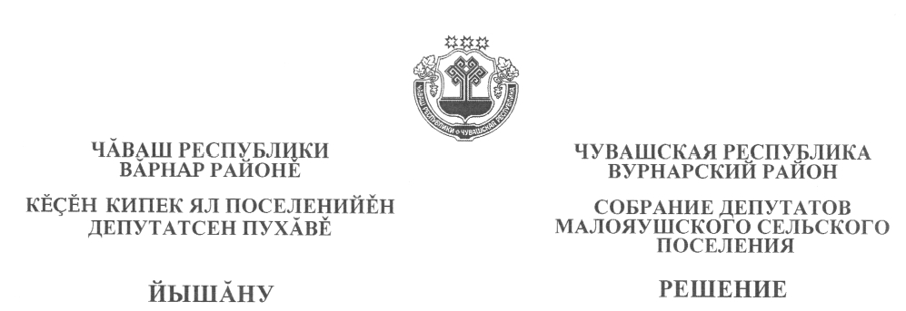
«28»ноября 2008 года №33-1 «28»ноября 2008 года №33-1
Кесен Кипек сали

Об утверждении генерального плана Малояушского сельского поселения и об установлении границ населенных пунктов входящих в состав Малояушского сельского поселения

В соответствии с Градостроительным кодексом Российской Федерации, статьей 84 Земельного кодекса Российской Федерации, Законом Чувашской Республики «О регулировании градостроительной деятельности в Чувашской Республике», Положением «О составе, порядке подготовки проекта генерального плана Малояушского сельского поселения и внесение в него изменений, составе и порядке подготовки планов реализации генерального плана Малояушского сельского поселения», утвержденного решением Собрания депутатов Малояушского сельского поселения от т17.07.2008 года за № 27-1, Собрание депутатов Малояушского сельского поселения Р Е Ш И Л О:

1.Утвердить прилагаемый генеральный план Малояушского сельского поселения, разработанный ООО «СФЕРА».
2. Установить границы населенных пунктов входящих в состав Малояушского сельского поселения в соответствии с картографическим описанием и схематической картой согласно приложениям к настоящему решению:
С. Малые Яуши (приложение №1,№2);
Д. Мулакасы(приложение №3,№4);
Д. Синь-Алдыши (приложение №5,№6);
Д. Кюмель-Ямаши (приложение №7,№8);
Д. Тузи-Сярмус (приложение №9,№10);
Д. Тимерчкасы (приложение №11,№12);
Д. Троицкое (приложение №13,№14);
Д. Старые Шорданы (приложение №15,№16).

3. Настоящее решение вступает в силу через десять дней после дня его официального опубликования.

Глава Малояушского
сельского поселения: В.Я. Верендеев

